# Standartinis modeli

1. Langeliuose parašykite, kokios pagrindinės dalelės sudaro protoną ir neutroną.
2. Kokia sąveika tas daleles sieja ir kuris bozonas tą sąveiką lemia?

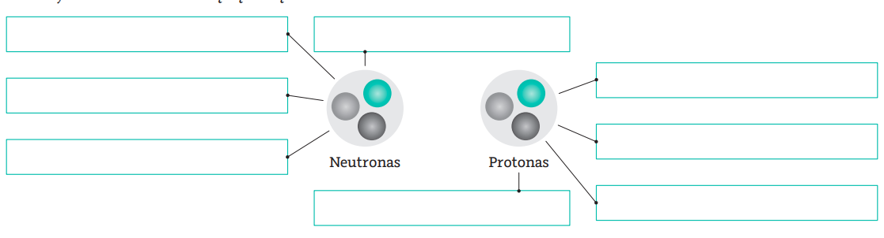

1. Gliuonai lemia:

A stipriąją sąveiką.

B gravitacinę sąveiką.

C elektromagnetinę sąveiką.

D silpnąją sąveiką.

1. Fotonai lemia:

A stipriąją sąveiką.

B gravitacinę sąveiką.

C elektromagnetinę sąveiką.

D silpnąją sąveiką

1. Gravitonai lemia:

A stipriąją sąveiką.

B gravitacinę sąveiką.

C elektromagnetinę sąveiką.

D silpnąją sąveiką.

1. Kas buvo sukurta ar atrasta CERN’e?

A Pasaulinis informacijos tinklas (WWW).

B Antimedžiaga.

C Higso bozonas.

D Visi atsakymai teisingi.

1. Kurios dalelės yra fermionai?

A Fotonai

B Kvarkai

C Gliuonai

D W bozonai

1. Kiek kvarkų sudaro protoną?

A Vienas

B Du

C Trys

D Keturi

1. Kuris iš šių teiginių teisingas apie leptonus?

A) Jie sudaro hadronus

B) Jie neturi spalvos krūvio

C) Jie sudaro protonus ir neutronus

D) Jie visi turi frakcinius krūvius

1. Kokia yra antimedžiagos dalelės, atitinkančios elektroną, pavadinimas?

A) Pozitronas

B) Neutrinas

C) Antikvarkas

D) Higso bozonas

1. Kuris teiginys apie mezonus yra teisingas?

A) Jie sudaryti iš trijų kvarkų

B) Jie sudaryti iš kvarko ir antikvarko

C) Jie sudaro medžiagos pagrindą

D) Jie sudaro barionus

1. Apibūdinkite kvarko savybes.
2. Kas yra hadronai ir kokias dvi grupes jie sudaro?
3. Kas turėjo įtakos, kad praeito šimtmečio 6 ir 7 dešimtmečiai tapo elementariųjų dalelių atradimo era?

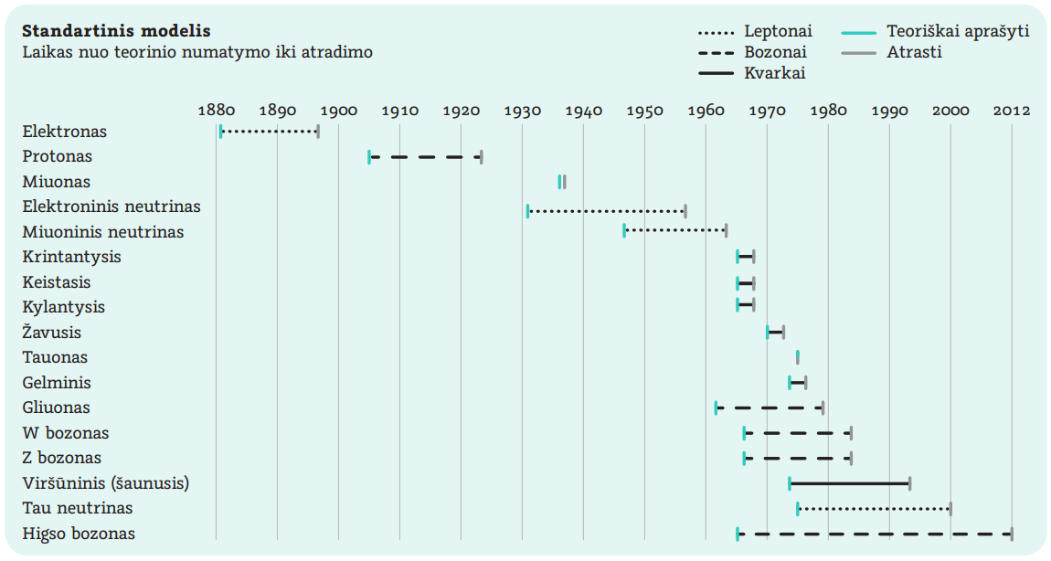

*Rigonda Skorulskienė Ilona Tulabienė FIZIKOS UŽDUOTYS 8 KLASEI Greita pagalba mokiniui*

1. Kurios dalelės ilgiausiai ieškota? Kiek tai truko?
2. Kokios dalelės dabar ieško mokslininkai?